2018~2019 学年度第一学期九年级期中学情调研试卷历 史（开卷）
一、单项选择题（本大题共 25 题，每小题 1 分，共 25 分。在每题列出的四个选项中，只有一项最符合题意。请将此选项的字母代码填涂在答题卡相应位置上。）
- 下列图片反映古代两河流域文明的是
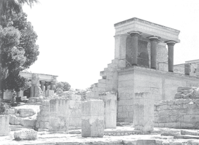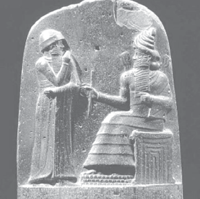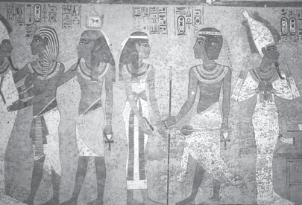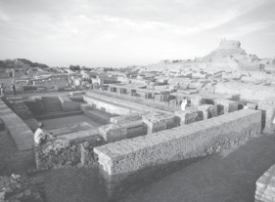
A.克里特岛遗址 B.法典石柱局部 C.墓穴壁画 D.摩亨佐•达罗遗址
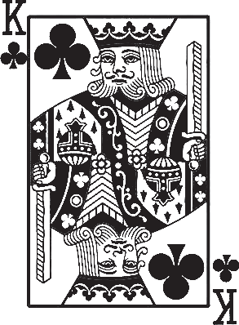
- 雅典被伯里克利誉为“全希腊的学校”，主要是因为 A.全体居民有民主权利 B.设立“智慧宫”延揽人才
C.保民官由平民选举产生 D.奴隶制民主政治发展到高峰
- 他是扑克牌里的梅花 K（右图）；他曾建立起地跨三洲的大帝国；他的征服促进了东西方文化的大交汇。他是
A.亚历山大 B.屋大维 C.凯撒 D.查理曼
- 电影《斯巴达克斯》再现了公元前 73 年爆发的一次奴隶大起义。这次大起义沉重打击了
A.斯巴达城邦 B.罗马共和国 C.罗马帝国 D.西罗马帝国
- 下列属于古罗马文化成就的是
A.《掷铁饼者》 B.帕特农神庙 C.儒略历 D.《荷马史诗》
- “吾爱吾师，吾更爱真理”中的“吾”和“吾师”分别是
A.亚里士多德 柏拉图 B.柏拉图 亚里士多德
C.德谟克利特 苏格拉底 D.苏格拉底 德谟克利特
- 下列有关《十二铜表法》表述正确的是
A.世界上第一部成文法 B.罗马法制建设的第一步
C.适用于整个罗马帝国 D.被称为“第一个人权宣言”
8.843 年，查理曼的三个孙子缔结条约，将帝国一分为三，形成以后三个国家的雏形。这三个国家是
①法兰西 | ②英格兰 | ③意大利 | ④德意志
A.①②③ | B.①②④ | C.②③④ | D.①③④
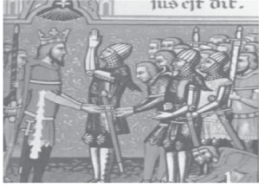
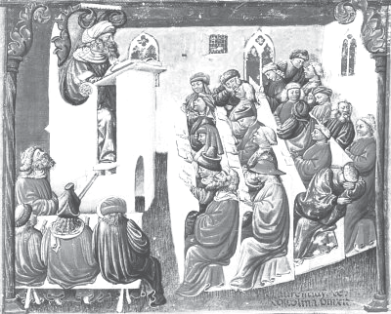
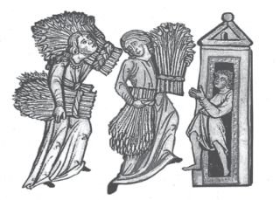
- 最能反映以下三幅图片共同主题的是
封臣宣誓效忠 劳动中的农奴 中世纪的大学课堂
A.古代亚非文明 B.古代欧洲文明 C.封建时代的欧洲 D.封建时代的亚洲国家

- 以下四则记录来源于中世纪的庄园法庭档案，其中能反映庄园法庭“在一定程度上限制了领主的特权”这一结论的是
  - 罗格辩解自己没有杀死过马丁的孔雀
  - 理查没有认真耕种领主的田地，被罚款
  - 约翰从领主的牲畜栏里领回了自家的被扣留的母牛 D.威廉未经允许在公共牧场放牧，被判从此不得占用牧场
- 有学者在描述中世纪时写道“城市兴起的过程中，我们第一次在西欧历史上写了‘平民的传记’，一个新社会集团诞生了。”这个“新社会集团”是指
A.富裕农民 B.市民阶层 C.封建贵族 D.骑士阶层
- 下列与西欧中世纪大学的产生无．关．的是
A.国王与教皇的支持 B.教师和学生行会的出现
C.文艺复兴的推动 D.希腊罗马古典著作的传播
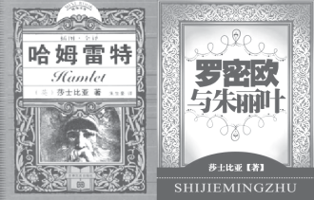
- 下面是小茗同学整理的有关源赖朝的知识卡片，其中错．误．的是
  - 他推翻了天皇的统治，国家大权掌握在武士阶层手中
  - 他带领源氏武士集团击败了平氏武士集团
  - 他设幕府于镰仓,日本进入幕府统治时期D.他获得了“征夷大将军”的称号

- 右图是英国剧作家莎士比亚的代表作，这些作品充分体现了当时流行的社会思潮是
A.人文主义 B.古典主义
C.理性主义 D.社会主义
- “直到公元 1500 年以前，大西洋一直是一道栅栏，一个终点。到(公元)1500 年左右， 它一变而为一座桥梁，一个起程点了。”引起这一变化的主要原因是 A.奥斯曼帝国的崛起 B.欧洲地理学的发展
C.造船技术的突破 D.新航路的开辟
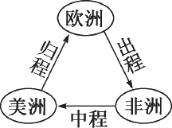
- 某航海家的日记里有这样一段记述：“1520 年 11 月 28 日，星期三，我们越过海峡，进入太平洋……吃的饼干已不是饼干，而是爬满虫子、发出老鼠尿味的粉渣。”这段材料描述的航海活动是
A.哥伦布“发现”美洲 B.达·伽马到达印度
C.迪亚士到达好望角 D.麦哲伦船队环球航行
- 右图是“三角贸易”的示意图，中程运送的“货物”是 A.蔗糖、烟草 B.火器、酒 C.黑人奴隶 D.黄金、珍珠
- 曾有“海上马车夫”之称，17 世纪后加入殖民掠夺行列的国家是
A.英国 B.荷兰 C.法国 D.西班牙
- 英国资产阶级革命爆发的标志是
A.《大宪章》的颁布 B.《权利请愿书》的呈递
C.查理一世重新召开议会 D.查理一世被推上断头台
- 下列国家中通过民族独立战争的形式进行资产阶级革命的是 A.英国 B.美国 C.法国 D.意大利
- 下列与美国独立战争有关的历史事件，按发生的先后顺序排列，正确的是
①萨拉托加大捷 ②来克星顿的枪声 ③《独立宣言》的发表
④英国承认美国独立 ⑤第二届大陆会议的召开
A.②⑤③①④ B.③①⑤②④ C.②③⑤④① D.④①②⑤③
- 拿破仑说：“在法国、在欧洲，我注入了新思想；这些新思想是不会消失的。”从这句话中我们可以看出拿破仑对法国的最主要贡献是
A.废除欧洲各地封建特权 B.建立法兰西第一帝国
C.制定民法典，维护大革命成果 D.多次打败反法联盟
- “他先后研制出 ‘旅行者号’、‘火箭号’蒸汽机车，使人类进入了‘火车时代’”。材料中的“他”是
A.凯伊 B.哈格里夫斯 C.瓦特 D.斯蒂芬森
- “让统治阶级在共产主义革命面前发抖吧。无产者在这个革命中失去的只是锁链，他们获得的将是整个世界。” 文中的“统治阶级” 指的是
A.无产阶级 B.封建贵族 C.资产阶级 D.教会势力
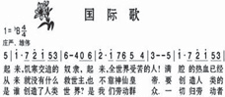
- 一百多年来，全世界不同肤色的劳动者用各自的语言、激昂的旋律，唱着同一首歌（右图）。这首歌创作的背景是
A.马克思主义的诞生 B.宪章运动的失败
C.工业革命的完成 D.巴黎公社的失败
二、非选择题（本大题共 3 题，第 26 题 10 分，第 27 题 13 分，第 28 题 12 分，共 35 分。）
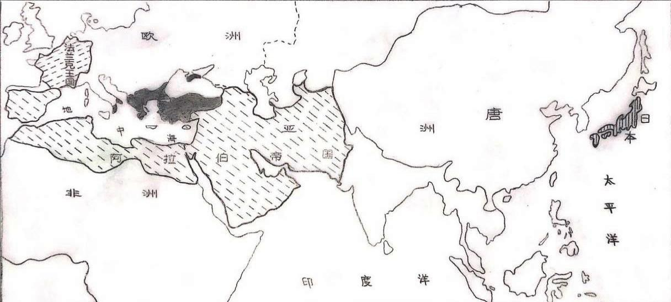
26.（10 分）公元 8 世纪前后，帝国闪耀，群星璀璨。法兰克王国、阿拉伯帝国、中国唐朝等同时活跃在世界舞台上，给历史留下了不同的印记。请阅读地图，回答问题。
⑩综上所述，谈谈你对古代世界文明的认识。（1 分）

法兰克王国的建立者是 ① ，在他的推动下整个法兰克王国都信仰了 ② (宗教)，该宗教对欧洲文明产生了重要影响。（2 分）
图中 部分所示帝国兼收并蓄创造出独具特色的 ③ 文化，其中 ④ （人物）在位时期编纂的 ⑤ （法典）， 奠定了欧洲民法的基础。（3 分）

8 世纪中期，伴随着帝国的扩张， ⑥（宗教）向阿拉伯半岛以外的地区广泛传播。阿拉伯人创造了光辉灿烂的文化，其中
八世纪前后的亚洲 ︑欧洲和非洲
⑦（作品）是阿拉伯文学的瑰宝。（2 分）
日本仿效唐朝的典章制度，推行了 ⑧
(改革)，发展成为一个中央集权的⑨ 国家，中国的儒家文化在日本广泛传播。（2 分）

27.（13 分）阅读材料，回答问题。
材料三 行政权力赋予美利坚合众国总统。总统任期四年……应选举产生。他应宣誓……保护和捍卫合众国宪法。总统有权缔订条约,但须争取国会的意见和同意……总统应经常向国会报告联邦的情况。合众国总统……被弹劾而判罪者,均应免职。
——1787 年美国宪法
材料四
第一条 在权利方面，人们生来是而且始终是自由平等的。
……
第六条 在法律面前，所有的公民都是平等的，故他们都能平等地按其能力担任一切官职……
——《人权宣言》
（3）结合所学知识说出 1787 年美国宪法的地位和制定原则。材料三中的美国总统与材料一中的法老相比，权力状况发生了怎样的变化？（4 分）
（4）材料四的法律文献是哪一年颁布的？依据材料概括其核心思想。（2 分）
材料一 1066 年, 诺曼底公爵威廉征服英格兰后, 通过土地保有制的层层分封在英格兰建立了完备的封建制度……封建保有制以庄园领主取代了原来的村社共同体, 成为庄园内全部土地的主人。
——《圈地运动与英国土地法的变革》材料二 农民通过圈地运动初步确立了私人土地产权，激发了生产积极性，导致农业生产组织形式…… 转变为资本主义农场，促进了英国资本主义农业的发展，为英国从封建社会向资本主义社会转型创造了重要前提。
——《西方学者关于 16 世纪圈地运动的研究述评》材料三 英国工业革命不仅是一场经济变革，同时也是一场社会变革……工业革命过程中， 英国的社会结构也发生了明显的变化……资产阶级逐渐成为社会的主体……进一步加强和巩固了工业资产阶级的政治统治地位。
——《英国工业革命的后果及意义》
- 据材料一指出，英格兰“完备的封建制度”建立的基础及土地所有者。（2 分）
- 据材料二和所学知识，指出在“资本主义农场”里，农场主与耕作者的关系。据材料二归纳，“私人土地产权”的确立对英国社会转型的影响。17 世纪下半期,英国以哪部文件为基础逐步确立了什么政治体制？（4 分）
- 结合所学知识，说出英国工业革命开始的时间。作为“经济变革”，工业革命使生产方式及生产组织形式产生了怎样的变化？据材料三归纳，这一“经济变革”对英国“社会结构”产生了怎样的影响？（6 分）
- 上述材料反映了怎样的历史发展规律？（1 分）

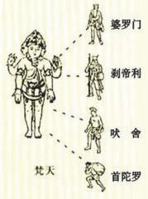
28.（12 分）阅读材料，回答问题。
材料一 在古代埃及，这一工程的实施和成功，正是由一个庞大的官僚机构统筹安排实现的，而这个官僚机构的首脑就是人神一体的专制君主——法老。
——《古埃及文明的传统特点》
（1）材料一认为法老在古埃及的统治状况如何？结合所学知识，写出反映法老统治状况的文明象征。（2 分）
（2）材料二反映了古代印度的什么制度？在这四个等级之外，还有哪一人群被称为“不可接触者”？（2 分）
近代
古代
材料二

（5）综上所述，归纳人类历史发展的趋势。（2 分）

2018~2019 学年度第一学期九年级期中学情调研试卷
历史（开卷）参考答案

一、单项选择题（本大题共 25 题，每小题 1 分，共 25 分。在每题列出的四个选项中，只有一项最符合题意。请将此选项的字母代码填涂在答题卡相应位置上。）
题号 | 1 | 2 | 3 | 4 | 5 | 6 | 7 | 8 | 9 | 10
答案 | B | D | A | B | C | A | B | D | C | C
题号 | 11 | 12 | 13 | 14 | 15 | 16 | 17 | 18 | 19 | 20
答案 | B | C | A | A | D | D | C | B | C | B
题号 | 21 | 22 | 23 | 24 | 25
答案 | A | C | D | C | D
二、非选择题（本大题共 3 题，第 26 题 10 分，第 27 题 13 分，第 28 题 12 分，共 35 分。）
26.（10 分，每小题 1 分）
①克洛维；②基督教；
③拜占庭；④查士丁尼；⑤《罗马民法大全》
⑥伊斯兰教；⑦《天方夜谭》或《一千零一夜》
⑧大化改新；⑨封建
⑩世界古代文明的多样性（差异性），共容性，发展的不平衡性。（答到一点即可得分）

27.（13 分）
- 土地保有制的层层分封（1 分）；庄园领主（1 分）。
- 雇佣关系（1 分），为英国从封建社会向资本主义社会转型创造前提（1 分）；《权利法案》（1 分）；君主立宪制（1 分）。
（3）1765 年（1 分）；生产方式：由手工生产变为机器生产（2 分）；生产组织形式：由手工工场变为工厂（2 分）；资产阶级成为社会的主体（或巩固了工业资产阶级的政治统治地位）（1 分）。
（4）经济基础决定上层建筑、生产力发展推动社会的变革。（意思相近即可）（1 分）

28.（12 分）
- 人神一体的专制君主（1 分）；金字塔（1 分）；
- 种姓制度（1 分）；贱民（1 分）；
- 世界上第一部资产阶级成文宪法（1 分）；分权与制衡（或三权分立）（1 分）；由拥有无限权力到权力受到制约（2 分）；
（4）1789 年（1 分）；平等（1 分）；
（5）由专制走向民主（1 分），由等级森严到趋于平等（1 分）。

